1. Oświadczam, że zapoznałem/am się z Regulaminem Powiatowego Konkursu Czytelniczego *Lubię czytać – Percy Jackson i Bogowie Olimpijscy*.

2. Oświadczam, że informacje podane przeze mnie w Karcie Zgłoszenia są prawdziwe.

3. Wyrażam zgodę na publikację zdjęcia z wizerunkiem uczestnika w druku na łamach lokalnej prasy, stronach internetowych [www.blonie.pbw.waw.pl](http://www.blonie.pbw.waw.pl), na Facebooku oraz innych formach działań PBW im. KEN Filii w Błoniu”.

4. "Wyrażam zgodę na przetwarzanie danych osobowych przez Organizatora Konkursu *Lubię czytać - Percy Jackson i Bogowie Olimpijscy* w celach wynikających z regulaminu tego Konkursu, zgodnie z ustawą z dnia 29.08.1997 r. o ochronie danych osobowych (Dz. U. z 1997 r., nr 133, poz. 883 z późniejszymi zmianami) oraz Rozporządzeniem Parlamentu Europejskiego i Rady UE z dnia 27.04.2016 r. w sprawie ochrony danych (przepisy RODO)”.

…………………………………………………

(miejscowość, data) ………………………………………………….

(czytelny podpis rodzica lub opiekuna prawnego)

**Oświadczenie ważne jest bezterminowo.**

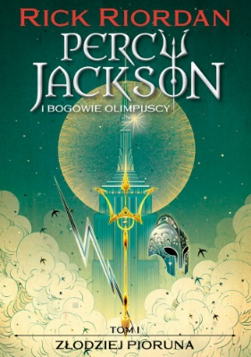

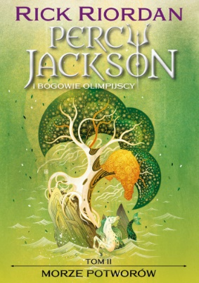

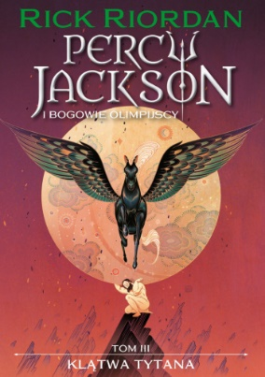



**Pedagogiczna Biblioteka Wojewódzka im. KEN w Warszawie Filia w Błoniu serdecznie zaprasza do udziału w III edycji powiatowego konkursu czytelniczego**

***LUBIĘ CZYTAĆ – PERCY JACKSON I BOGOWIE OLIMPIJSCY***

**REGULAMIN KONKURSU**

1. **Termin przeprowadzenia konkursu**

I Etap - eliminacje szkolne – konkretny dzień zostanie podany po ustalenia z Biblioteką szkolną, **w pierwszej połowie** **marca 2025 r.**

II Etap - eliminacje powiatowe – odbędą się w siedzibie PBW im. KEN Filia w Błoniu **9 kwietnia 2025 r.**

1. **Cele konkursu**
2. Rozwijanie wśród uczniów pasji czytelniczych.
3. Doskonalenie umiejętności czytania ze zrozumieniem.
4. Pogłębienie wiedzy nt. mitologii greckiej.
5. Popularyzacja literatury fantasy i wiedzy o fantastyce jako gatunku literackim.
6. Rozwijanie wyobraźni oraz ciekawości świata.
7. **Organizator**

Pedagogiczna Biblioteka Wojewódzka im. KEN Filia w Błoniu

1. **Uczestnicy**

Konkurs przeznaczony jest dla chętnych uczniów z klas IV – VIII szkół podstawowych powiatu warszawskiego zachodniego oraz uczniów szkół ponadpodstawowych

1. **Zakres tematyczny konkursu**

Uczestnicy muszą wykazać się bardzo dobrą znajomością następujących książek:

,,[Percy Jackson i Bogowie Olimpijscy](https://lubimyczytac.pl/cykl/44869/percy-jackson-i-bogowie-olimpijscy). Tom I. Złodziej Pioruna”

,,[Percy Jackson i Bogowie Olimpijscy](https://lubimyczytac.pl/cykl/44869/percy-jackson-i-bogowie-olimpijscy). Tom II. Morze Potworów”

,,[Percy Jackson i Bogowie Olimpijscy](https://lubimyczytac.pl/cykl/44869/percy-jackson-i-bogowie-olimpijscy). Tom III. Klątwa Tytana.

Autor: [Rick Riordan](https://lubimyczytac.pl/autor/25135/rick-riordan)

1. **I ETAP – eliminacje szkolne** odbędą się pierwszej połowie marca 2025 r. Konkretny termin zostanie podany w późniejszym terminie przez Bibliotekę szkolną. Zadaniem uczestników będzie **rozwiązanie quizu wiedzy i znajomości** wyżej wymienionych lektur. Liczba uczestników eliminacji jest nieograniczona. Quiz zostanie stworzony, a następnie sprawdzony przez Komisję powołaną przez Organizatora.

Do etapu powiatowego awansuje **max. trzech** uczniów szkoły, którzy uzyskają największą liczbę punktów z quizu. Jeśli więcej niż dwóch uczniów uzyska podczas eliminacji szkolnych taką samą liczbę punktów, zostanie przeprowadzona dogrywka.

**II ETAP – eliminacje powiatowe** będą miały formę turnieju wiedzy. Pytania konkursowe będę dotyczyły wszystkich wskazanych pozycji literatury fantasty. Wymagana od uczestników wiedza nie będzie wykraczać poza ten zakres

1. **Uwagi ogólne**

Szkoły, które chcą wziąć udział w konkursie, proszone są o nadsyłanie zgłoszeń do dnia **31 stycznia 2025 r**. na adres mailowy: [joanna.chojnacka@pbw.waw.pl](mailto:joanna.chojnacka@pbw.waw.pl) ( w tytule podając nazwę konkursu). W zgłoszeniu należy podać imię i nazwisko ucznia, nazwę i adres szkoły oraz nazwisko opiekuna.

Udział w konkursie oznacza, że uczestnik akceptuje warunki regulaminu. Nieobecność ucznia w dniu eliminacji oznacza rezygnację z udziału w konkursie.

Zwycięzcy pierwszego, drugiego i trzeciego miejsca otrzymają nagrody rzeczowe, pozostali finaliści otrzymają pamiątkowe dyplomy i drobne upominki.

Znalezione obrazy dla zapytania SYMBOL NOZYCZKI**KARTA ZGŁOSZENIA**

|  |  |
| --- | --- |
| **POWIATOWY KONKURS CZYTELNICZY**  ***LUBIĘ CZYTAĆ – PERCY JACKSON***  ***I BOGOWIE OLIMPIJSCY*** | |
| Imię i nazwisko uczestnika |  |
| Klasa |  |
| Nazwa i adres szkoły |  |
| Imię i nazwisko nauczyciela – opiekuna |  |
| Numer tel. kontaktowego/ e-mail osoby zgłaszającej |  |

Znalezione obrazy dla zapytania SYMBOL NOZYCZKI